Näherung der Sättigungskennlinie des Eisenkerns

Arcus-Tangens-Funktion

Die Näherungsfunktion für den nichtlinearen Zusammenhang zwischen B und H wird durch die Addition einer Arcus-Tangens-Funktion und einer Geraden gebildet. Die Gerade berücksichtigt hierbei die Steigung u0 der Magnetisierungskennlinie im Sättigungsbereich. Die Arcus-Tangens-Funktion beschreibt den hochpermeablen Bereich, sowie die Biegung der Kennlinie und konvergiert dann gegen einen gewünschten Wert.

Da die Arcus-Tangens-Funktion gegen konvergiert, wird die Funktion mit dem Faktor normiert. Mit dem Parameter a wird die Funktion skaliert und es lässt sich somit ein neuer Grenzwert festlegen. Der Parameter wird folglich mit Bsat beschrieben.

Zur Annäherung an den hochpermeablen Bereich der Näherungsfunktion wird die Steigung im Ursprung festgelegt.

Somit erhält man als Ableitung

Nun wird an der Stelle H=0 die Steigung der Funktion, also die Permeabilität gesetzt.

Somit ist die Magnetisierungskurve vollständig beschrieben.

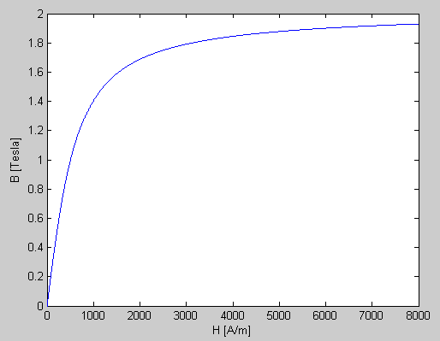

Stromberechnung unter Berücksichtigung der Kernsättigung

